귀금속 담지 촉매상의 방향족 화합물의 수소화 반응

유연식, 김영채, 문세기
한양대학교 화학공학과

The Effect of Noble Metal Catalysts for Hydrodearomatization(HDA) in Diesel Oil

Yeon-shick Yoo, Young Chai Kim, Se-ki, Moon
Department of Chemical Engineering, Hanyang University

서 론
최근 들어 디젤유에 함유된 방향족 화합물에 대한 관심이 높아지고 있다. 저품위 연료에서 방향족 화합물의 높은 함량은 디젤유의 세탄가를 저하시키며[1], 비행기의 제트 연료에서 높은 smoke point를 보이게 하고 각종 환경오염을 유발시키기 때문이다. 따라서 새로 제정되는 법률에서는 디젤유에서의 방향족 화합물의 함량을 규제하고 있으며(1991-스웨덴, 1993-켈리포니아) 이에 따른 방향족 화합물의 제거에 필요한 새로운 촉매와 그 공정이 연구되고 있다[2-3]. 이러한 세계적인 추세에 맞추어 국내에서도 경질유에 포함된 방향족 화합물의 함량을 낮추기 위한 연구가 필요하며 이에 따라 본 연구를 시작하였다.
HDA (Hydrodearomatization) 반응에는 귀금속 담지 촉매가 우수한 활성을 보이며[4], 황 피독에 대한 문제점은 산성 Zeolite를 담체로 사용하여 개선된다고 알려져 있다[5]. 본 연구에서는 방향족이 함유된 경질유를 모델화하기 위하여 n-Hexadecane에 나프탈렌을 첨가하였다. 촉매로는 귀금속을 다양한 산성 지지체에 담지시키고, 고정층 흐름반응기를 사용하여 그 촉매 반응성을 비교하였다. 먼저 반응조건을 변화시켜 검사에 적합한 반응조건(300 °C, 5000 kPa, LHSV=25 h⁻¹)을 결정하고 Gas Chromatograph를 이용하여 각각의 촉매에 대한 나프탈렌의 변화율을 조사 하였다.

실 험
귀금속으로는 Pd(Pd(NO₃)₂ , Aldrich), Pt(H₂PtCl₆ , Aldrich)을 사용하고 담체로는 γ-Al₂O₃(제조), γ-Al₂O₃(Alfa), γ-Al₂O₃(Strem), CBV720, CBV760, CBV600, CBV712, CBV20A, CP814E를 사용하여 귀금속 1 wt. %로 함침시켜 제조하였다. 각각의 촉매는 450°C에서 4시간 소성하였으며, 소성 후 Pyrexⓡ로 제작한 반응기를 이용하여 외부의 환경에 노출시키지 않고 수소분위기에서 400°C, 4시간동안 reduction 시켜 O₂를 제거한 후 24시간동안 passivation시켜 보관하였다. 각각의 촉매에 관한 물성치를 Table 1에 나타내었다.
모델 경질유로는 n-Hexadecane (99.9%, Sigma)에 10 wt. %의 나프탈렌 (99.8%, Aldrich) 을 첨가하였고 수소 (99.99%, 대성가스㈜)를 흘려 반응시켰다. 반응 형태를 그림으로 나타내면 다음과 같다[6].

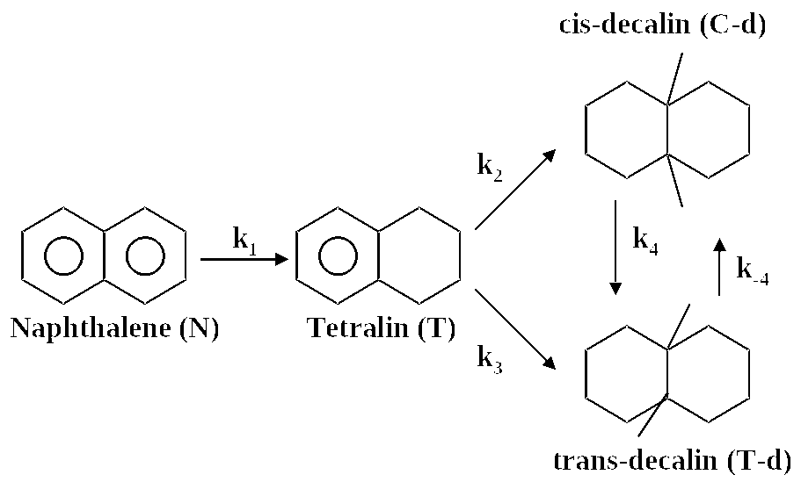
반응기로는 Zytel사의 고정층 흐름반응기를 개조하여 사용하였고 Shimaszu의 Gas Chromatograph 14A와 Capillary Column으로는 DB-17 ( J&W, 30m×0.25 mm×0.25㎛ )를 이용하여 나프탈렌의 변화율을 조사하였다. 먼저 반응조건을 변화 시켜 검사에 적합한 반응조건(300 °C, 5000 kPa, LHSV=25 h⁻¹)을 결정하고 담체를 변화 시켜 반응시켰다. 공간속도의 영향을 알아보기 위해 Pt/γ-Al₂O₃(Strem)촉매를 이용하여 공간속도를 7 h⁻¹에서 25 h⁻¹까지 변화 시켜 반응시켰다. 촉매의 활성 저하를 알아보기 위해 Pt/CBV20A촉매를 이용하여 4시간동안 반응시켰다.

결과 및 토론
다양한 귀금속 담지 촉매를 서로 비교하기 위해서는 동일한 반응 조건을 각각의 촉매에 적용하여야 하므로 검사에 적합한 조건을 찾기 위해 먼저 반응 온도와 압력을 300 °C, 5000 kPa에 고정시키고 공간속도를 7 – 25 h⁻¹로 변화 시키면서 얻어진 나프탈렌의 전화율을 Fig. 1에 나타내었다. Fig. 1에 의하면 공간속도가 7 h⁻¹ 일때와 25 h⁻¹ 일때의 나프탈렌 전화율의 차이는 약 10 % 미만이므로 반응 시간이 짧아 분석에 용이한 공간속도 25 h⁻¹를 이후 실험에 적용하였다.
다음 실험으로 공간속도를 25 h⁻¹로 고정시키고 반응 온도와 반응 압력을 각각 250 °C – 350 °C, 1000 kPa – 5000 kPa로 변화 시켜 반응하고 나프탈렌의 전화율을 Fig. 2에 나타내었다. Fig. 2에 의하면 온도와 압력이 증가할수록 나프탈렌의 전화율이 증가함을 알 수 있었다. 그러나 Jaw-Fei Chiou에 의하면 300 °C 이상의 온도에서는 코크화에 의한 촉매의 활성 저하가 생길 수 있으므로[8] 본 실험에서는 Fig. 1과 Fig. 2에 의해 반응 조건을 300 °C, 5000 kPa, LHSV=25 h⁻¹로 고정시켜 반응하였다.
촉매 반응에 있어서의 촉매 활성 저하 현상을 알아보기 위해서 위의 실험 조건으로 Pt/CBV20A촉매를 이용하여 4시간동안 반응시켜 20 ~ 30분 간격으로 생성물의 Mole Percentage를 측정하여 Fig. 3에 나타내었다.Fig. 3에 의하면 4시간 까지의 반응에서는 특별한 촉매의 활성 저하는 발견되지 않았다.
300 °C, 5000 kPa, LHSV=25 h⁻¹의 반응조건으로 9가지 촉매에 대하여 각각 반응시킨 후 나프탈렌의 전화율을 Fig. 4에 나타내었다. Fig. 4에 의하면 같은 조건에서 나프탈렌의 전화율로 비교하였을 경우 Pt/CBV760 > Pt/CBV20A > Pt/CBV712> Pt/CBV600 촉매 순으로 전화율이 우수하였으며(전화율 50% 이상의 결과를 보인 촉매) 반면, Pt/CP814E 이나 Pt/CBV720의 경우 나프탈렌의 전화율이 낮은 편이며 이들 촉매를 사용한 GC 분석 결과에서는 Solvent인 n-Hexadecane의 농도가 줄고 상대적으로 분자량 100미만의 물질이 검출되었다. 이는 Pt/CP814E 이나 Pt/CBV720촉매를 사용시 부반응으로 n-Hexadecane이 분해된 것으로 보여진다.
참고문헌
1. G.H. Unzelman : NPRA Annual Meeting, AM-87-33 (1987).
2. Unisar process, Hydrocarbon Processing. : Refinery Process Handbook, 137(1982).
3. Smoke-point improvement (IFP) : Refinery Process Handbook, 109(1982).
4. S. Kasztelan,Billon : 14th World Petroleum Congress, Stavanger, Section 9(1994).
5. P.Gallezot : Catal. Rev. Sci. Eng. , 20(1979).
6. Weitkamp, Stereochemistry and Mechanism of Hydrogenation of Naphthalene on Transition Metal Catalysts and Conformational Analysis. : Adv. Catal. 18, 1-110(1968).
7. J. Chiou : Ind. Eng. Chem. Res. , 34, 4277(1995).

Fig. 1. Naphthalene Conversion with LHSV ( 300 ºC, 5000 kPa, Pt/Al₂O₃(strem) 50mg ).

Fig. 2. Deactivation Test of Catalyst (300 ºC, 5000 kPa, Pt/CP814E Catalyst 50 mg).

Fig. 3. Naphthalene Conversion of Noble Metal Catalyst over Different Surpport.
( 50mg Cat., 300 C, 5000kPa, LSHV = 25 h⁻¹ ).

Sample name | Material |  | BET Surface Area (m²/g) | Micro  pore Area (m²/g) | Total  Pore Area | Micro  pore vol. (cc/g) | Average Pore Diameter  () | Metal Dispersion  (%) By H₂ Chemisorption
Sample name | Metal | Support
Pd/Al(L) | Pd  1 wt. % | γ-Al₂O₃  (lab) | 236 | - | 0.32 | - | 53.3 | -
Pt/Al(S) | Pt  1 wt. % | γ-Al₂O₃  (Strem®) | 228 | 153 | 0.24 | 0.12 | 32 | 80.8
Pt/Al(A) | Pt  1 wt. % | γ-Al₂O₃  (Alfa®) | 84 | - | 0.33 | - | 136 | 55.5
Pt1Y5.2 | Pt  1 wt. % | CBV600  (Zeolyst®) | 597 | 507 | 0.37 | 0.20 | 17 | 39
Pt1Y12 | Pt  1 wt. % | CBV712  (Zeolyst®) | 723 | 639 | 0.44 | 0.27 | 17 | 17.1
Pt1Y30 | Pt  1 wt. % | CBV720  (Zeolyst®) | 864 | 789 | 0.51 | 0.33 | 26 | 11.3
Pt1Y60 | Pt  1 wt. % | CBV760  (Zeolyst®) | 810 | 735 | 0.49 | 0.30 | 28 | -
Pt1M20 | Pt  1 wt. % | CBV20A  (Zeolyst®) | 586 | 553 | 0.35 | 0.21 | 41 | 23.5
Pt1B20 | Pt  1 wt. % | CP814E  (Zeolyst®) | 659 | 455 | 0.93 | 0.18 | 70 | 45

Table 1. Physical Properties of Catalysts.

